超性价比七合一集成示波器——5000系列数字示波器
来源： RIGOL
如今的集成设计领域，一款集成度较高的综合示波器已经成为设计工程师必不可少的得力工具。普源精电（RIGOL）发布的5000系列数字示波器，它集7种独立仪器于一体，包括示波器、16通道逻辑分析仪、频谱分析仪、任意波发生器、数字电压表、高精度频率计和累加器以及一台协议分析仪。5000系列数字示波器提供给用户结合实际需要的最自由最经济的选择。
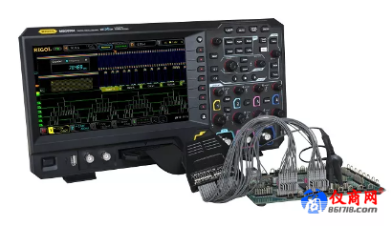

1、示波器
--350 MHz、200 MHz、100 MHz、70 MHz四个带宽型号，带宽可升级
--实时采样率最高达8 GSa/s
--2或4个模拟通道（模拟通道数可升级），标配16个数字通道
--存储深度最高达200 Mpts（选配）
-->500,000 wfms/s的最大波形捕获率
--每个通道均标配350 MHz无源电压探头

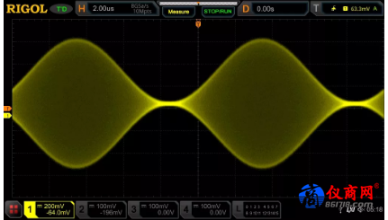

2、逻辑分析仪
--标配16个数字通道，选配一款PLA2216逻辑分析仪探头
--所有数字通道波形存储深度达25 Mpts
--最高采样率1 GSa/s
--支持硬件实时的波形录制、回放功能
--支持模拟通道和数字通道混合触发和解码
--方便的数字通道分组和组操作

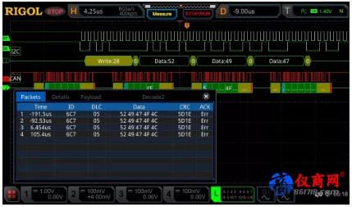

3、频谱分析仪
--标配增强FFT，最大1 Mpts波形数据实时运算
--最大频率范围：示波器模拟带宽
--同时显示多达4组运算
--支持独立的FFT彩色余辉显示
--多达15个峰值的峰值搜索功能，事件列表可导出

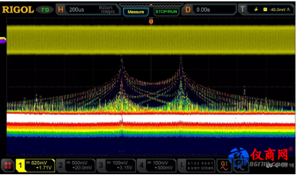

4、任意波发生器
-硬件标配2个波形输出通道，只需订购AWG功能选件
--13种预定义波形
--波形最高频率25 MHz
--采样率高达200 MSa/s
--支持高级的调制、扫频和猝发信号输出

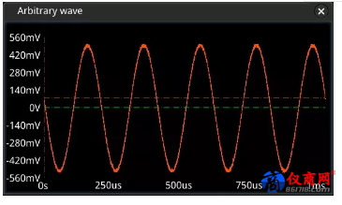
5、数字电压表（标配）
--3位DC/AC RMS/AC+DC RMS电压测量
--符合或超出限值告警
--图形显示最新测量结果和前3秒内的极值
6、高精度频率计和累加器（标配）
--3～6位可选高精度频率计
--支持频率的最大值和最小值统计
--标配48位累加器
7、协议分析仪（选配） --支持RS232/UART、I2C、SPI、CAN、LIN、I2S、FlexRay、MIL-STD-1553串行总线
